LA INNOVACIÓN Y LA ORGANIZACIÓN ESCOLAR

http://www.ipes.anep.edu.uy/documentos/curso_dir_07/modulo4/materiales/gestion.pdf

Juan Manuel Escudero Muñoz

La escuela como organización y el cambio educativo representan dos ámbitos llamados
a ser debidamente relacionados, cuidadosamente analizados y estratégicamente planificados y animados para su desarrollo conjunto.

Esta relación entre la escuela como organización y la innovación educativa ha de ser contemplada y justificada tanto en el plano de la argumentación teórica como en el del funcionamiento y vida institucional de las escuelas como espacios educativos. Ha de proyectarse, al tiempo, en la articulación de la política educativa de un país y en las prácticas escolares y educativas que ocurren en las aulas.

Considero que en nuestro país esta doble tarea está por realizar. No hemos conseguido desarrollar hasta el momento, en mi opinión, una tradición sólida de pensamiento pedagógico que haya explorado adecuadamente las implicaciones mutuas entre la escuela como organización y la innovación como proceso educativo. Pienso igualmente que ni en el pasado reciente ni en la actualidad podríamos identificar una política educativa que haya respondido a una estrategia programática inspirada en la idea de la escuela como unidad y eje nuclear del cambio educativo. Aunque pudiéramos señalar algunos centros escolares que tratan de funcionar bajo esta aspiración, estaríamos en condiciones de afirmar con toda probabilidad que no son representativos.

El tema a que aludo, sin embargo, viene gozando de un amplio reconocimiento y atención en la literatura mundial de los últimos años. Puede, asimismo, identificarse buen número de propuestas y algunos proyectos educativos en esta dirección.

La investigación sobre innovación ha venido destacando, de un lado, la importancia decisiva que tienen diversas variables organizativas en la potenciación y desarrollo del cambio; de otro, la existencia de barreras, también organizativas, que dificultan seriamente la efectiva realización de procesos y resultados innovadores.

Asimismo, las teorías más actuales en torno a la escuela como organización han contribuido a desvelar propiedades, contenidos, funciones y procesos organizativos, que han de ser tenidos en cuenta en los intentos sistemáticos de promover el cambio en las escuelas. Van a ser éstas las coordenadas en las que abordaré el contenido de esta ponencia.

Trataré tres cuestione que me parecen pertinentes en relación con el problema.

En primer lugar voy a ofrecer algunas consideraciones sobre la naturaleza y procesos de la innovación educativa y de la escuela como organización.
A continuación, daré cuenta sucinta de algunas estrategias de cambio que asumen el supuesto de la escuela como unidad de cambio.
Para finalizar, presentaré algunas reflexiones sobre nuestra realidad educativa, valorada a la luz de los puntos anteriores.

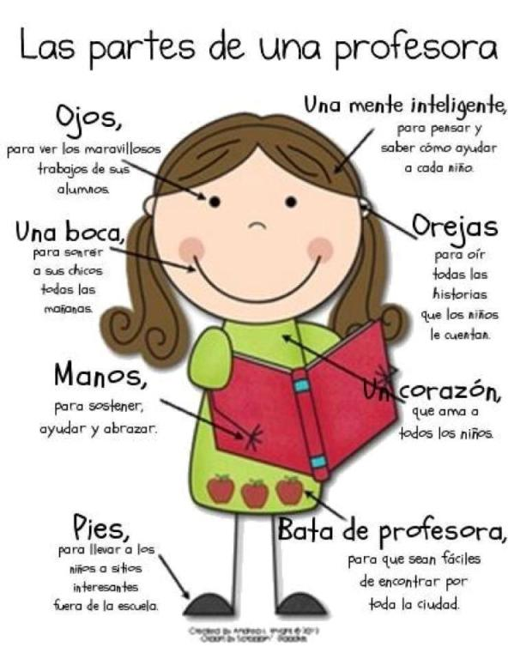

La innovación educativa y la escuela como organización

La innovación educativa es uno de los temas de más reciente actualidad y desarrollo en la teoría e investigación pedagógica. Fullan (1986a), una de las autoridades mundiales más reconocida en este campo, afirmaba hace poco que sólo a partir de 1970 ha empezado a surgir una investigación sistemática sobre la naturaleza y procesos de innovación educativa, sobre condiciones, factores y variables que inciden más significativamente en el desarrollo exitoso o fracaso de proyectos innovadores. Desde esta fecha, ha ido profundizándose en la elaboración de una teoría del cambio educativo, y se ofrecen diversas sugerencias y recomendaciones para la planificación y desarrollo del mismo.

No pretendo ofrecer aquí una revisión precisa de las investigaciones y tampoco una descripción detallada de los factores más asociados como “innovaciones exitosas” (Huberman y Miles, 1984; Crandall, 1983 ...).

Una ojeada panorámica al conjunto de conocimientos disponibles sobre innovación
permite destacar algunas conclusiones importantes referidas a la relevancia de una compleja red de variables en el desarrollo de proyectos educativos de cambio.

Precisamente, uno de los bloques de tales variables se sitúa claramente en el ámbito de la escuela como organización; de modo más concreto, en una serie de aspectos conectados con lo que suele denominarse cultura o ethos escolares, que representan una serie de condiciones decisivas en el logro de un grado mínimo de éxito innovador.

Intentaré, pues, en este punto exponer cómo y por qué cualquier proyecto de cambio educativo necesita encontrar, o generar si se quiere, ese cierto clima organizativo como condición indispensable para la incidencia efectiva y significativa de aquél en las prácticas y procesos educativos que pretende mejorar. Para comprender debidamente la razón de ser de este postulado a favor de una adecuada sintonía entre innovación y organización escolar es necesario algún tipo de precisiones iniciales sobre cada uno de estos fenómenos.

El carácter complejo de la innovación en educación

El cambio en educación, sea al nivel que sea, y referido a no importa qué contenidos del proceso educativo, constituye una empresa, una serie de procesos y una pluralidad de relaciones de alto nivel de complejidad, siempre costosa y difícil de desarrollar con acierto.

Cuando hablo aquí de cambio o innovación educativa, estoy pensando en algo más que en la mera realización de experiencias o proyectos pedagógicos ocasionales, fragmentarios o puntuales por parte de agentes educativos aislados. También descarto, por insuficiente, su equiparación con la política oficial de cambio, con frecuencia condenada a no superar el espacio inerte de los documentos en los que aparece formalmente enunciada.

Afirmar que la innovación es algo más que un cúmulo de experiencias aisladas y que la mera ordenación administrativa del cambio, significa abogar por una visión de la innovación suficientemente compleja y rica como para no ser reductible a ninguna de las dos modalidades anteriores. Y esto, pese a que, como apuntaré, una dinámica seria de innovación resulta impensable sin apelar a experiencias concretas y compromisos personales y a un marco administrativo idóneo y facilitador. Voy a comentar seis características que me parecen útiles para aproximarnos a la naturaleza de la innovación educativa.

La innovación educativa es un proceso de definición, construcción y participación social
Con esta idea quiero llamar la atención sobre el hecho de que la innovación en
educación ha de ser pensada bajo categorías sociales, políticas, ideológicas, culturales...

Una definición de la innovación bajo estas categorías debiera obviar “aficiones” muy
frecuentes a innovar por innovar, a la precipitación de reformas y falta de solidez, fundamentación y legitimación de las mismas, así como a la recurrencia, también frecuente, a planes innovadores como “imágenes de marca” para partidos en el poder, centros, grupos de profesores.

La innovación como categoría social, por el contrario, compromete en un proceso de deliberación social, de concertación y de planificación, dirigido a reconsiderar los contenidos y orientaciones de los procesos educativos en un momento histórico dado, a la luz de las coordenadas ideológicas, sociales, económicas y culturales del sistema social.

Bajo este supuesto el cambio educativo no es pensable al margen de las tensiones y contradicciones del mismo sistema social y de sus líneas de fuerza hacia el futuro. Igualmente, máxime en determinadas coyunturas históricas de un país, el proyecto de cambio educativo ha de ser ampliamente debatido y avalado por todo el cuerpo social, y no relegado a las decisiones coyunturales de la clase política o la clase de los expertos y especialistas. Desde el mismo presupuesto, finalmente, innovar en educación requiere una fundamentación reflexiva, crítica y deliberada sobre qué cambiar, en qué dirección, cómo hacerlo y con qué política de recursos.

La innovación educativa merece ser pensada como una tensión utópica en el sistema educativo, en las escuelas, en los agentes educativos.

Innovación educativa significa, entonces, una batalla a la realidad tal cual es, a lo mecánico, rutinario y usual, a la fuerza de los hechos y al peso de la inercia. Supone, pues, una apuesta por lo colectivamente construido como deseable, por la imaginación creadora, por la transformación de lo existente. Reclama, en suma, la apertura de una rendija utópica en el seno de un sistema que, como el educativo, disfruta de un exceso de tradición, perpetuación y conservación de pasado.

Dicho en términos más próximos a la realidad, innovación equivale, ha de equivaler, a un determinado clima en todo el sistema educativo que, desde la Administración a los profesores y alumnos, propicie la disposición a indagar, descubrir, reflexionar, criticar... cambiar.
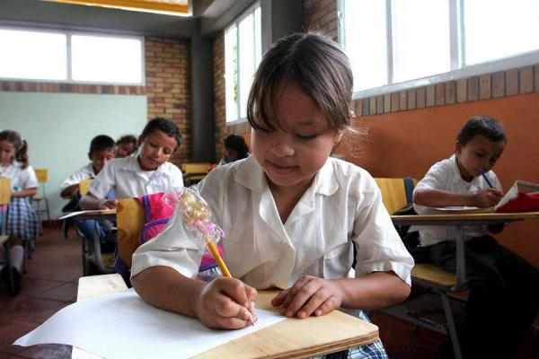

La innovación en educación ha de parecerse más a un proceso de capacitación y potenciación de instituciones educativas y sujetos que a otro, bien distinto, de implantación de nuevos programas, nuevas tecnologías, o inculcación de nuevos términos y concepciones

Esta idea pretende destacar cómo, hoy por hoy, goza de mayor credibilidad y validez educativa una visión de la innovación como proceso de construcción institucional y personal que la correspondiente, ya superada, del cambio como tecnología del diseño y difusión de programas educativos. En este sentido, una innovación ha de suponer un contexto, un espacio, para el aprendizaje y desarrollo de capacidades nuevas en los centros escolares, en los profesores, en los alumnos, y qué duda cabe, en la misma Administración, en los expertos, en el personal de apoyo. La innovación educativa no puede agotarse en meras enunciaciones de principios, en estéticas relaciones de buenas intenciones.

Es preciso que los proyectos innovadores, sin atentar contra el punto precedente, elaboren perfiles del cambio unitario y comprehensivos en los que se defina con toda claridad la filosofía del cambio y sus metas, las estrategias metodológicas más plausibles, los materiales y recursos más idóneos, los nuevos roles y relaciones entre los sujetos (Fullan, 1982). En ausencia de este nivel deseable de explicitación, los proyectos educativos de cambio suelen resultar inoperantes por lo difusos, opacos a la crítica por lo etéreos, y potencialmente poco incisivos en la práctica por su carencia de “ejemplares” para... Innovar en educación requiere articular debidamente una serie de procesos y establecer con cuidado una estructura de diversos roles complementarios.

Como apuntaba más arriba, un cambio educativo exige ser debidamente construido y definido socialmente. También requiere un cuidadoso diseño. A este respecto, sin embargo, parece superada la etapa en la que casi todas las energías innovadoras habían de centrarse en la elaboración de diseños de cambio sólidos y científicamente bien avalados. En estos momentos, aunque naturalmente sin obviar estos procesos, asistimos a la era en la que ha adquirido una importancia decisiva el relativo a la “implementación” con sus correspondientes implicaciones.

Un ámbito decisivo para cualquier proyecto de cambio es el de su puesta en práctica, el de su desarrollo en centros y aulas, y el de su transformación en procesos y resultados de aprendizaje para todos los sujetos implicados: profesores, alumnos, expertos, etc. De este modo, hoy constituye un imperativo pensar y decidir sobre el cambio tanto en las fases de su construcción y diseño como en las correspondientes a su implementación, evaluación, institucionalización (González y Escudero, 1987).

Puede parecer de sentido común esta propuesta. Creo, sin embargo que su explicitación, amén de responder a una nota definitoria del carácter evolutivo de los cambios educativos, resulta sumamente pertinente con respecto al estilo innovador dominante en nuestra política educativa de pasado e incluso de presente. Volveré sobre este particular más adelante. Guarda una relación estrecha con esta misma idea que comento la referencia a lo que he denominado “estructura de roles complementarios” (Fullan, 1986b; Cox, 1983).

Anteriores dicotomías, representadas por la contraposición de modelos de cambio centro-periferia, desde arriba-desde abajo, externo-interno, han quedado matizadas, y en alguna medida superadas, por la propuesta de modelos más integradores.

En este sentido, una adecuada concertación y definición de roles complementarios entre los distintos agentes innovadores viene proponiéndose como plataforma bastante realista para facilitar la innovación. Ciertamente, el rol del profesor y su preparación profesional es decisiva en la realización del cambio, pero también goza de su propia entidad el papel del grupo de profesores, la función de los directores escolares, las funciones de apoyo de servicios externos y su organización a nivel regional o provincial. Sólo una adecuada complementariedad entre todas esas instancias y sujetos parece ofrecer algunas garantías más verosímiles para el éxito de proyectos innovadores (Huberman,1983).

Criterios para analizar el cambio

Para terminar este punto deseo referir tres tipos de criterios desde los cuales parece conveniente analizar el cambio, reflexionar, debatir y criticar sobre el mismo, y, en algún sentido, establecer sus orientaciones. Carr y Kemmis (1986) hablan extensamente sobre el tema en una excelente obra donde analizan las implicaciones de tres grandes orientaciones epistemológicas y prácticas en educación: la orientación técnica, la práctica y la crítica.

Aludo a ellas tan sólo como referencia a tres criterios generales que pueden servir para analizar y valorar nuestras prácticas innovadoras.

1. En primer lugar, un criterio de eficacia y funcionalidad: debe hacernos pensar y
debatir sobre si nuestros proyectos de cambio son o no eficaces para el logro de los propósitos perseguidos, y si conectan o no con necesidades y demandas del sistema social.

2. En segundo lugar, un criterio centrado en la práctica educativa de los centros, profesores y alumnos: habría de articular una reflexión en torno al grado en que los proyectos de innovación posibilitan prácticas y experiencias educativas de calidad, humana y profesionalmente hablando, para los agentes implicados.

3. En tercer lugar no podríamos dejar de analizar, revisar y valorar los planes y acciones de cambio a la luz de criterios sociales e ideológicos: ¿propician o no los proyectos de cambio acciones encaminadas al logro de una mayor equidad, libertad y justicia social?

Una adecuada conjunción de estos tres criterios bien interrelacionados puede suministrar una especie de vigilancia crítica sobre la innovación. He aquí, pues, una aproximación a eso que llamamos innovación. He querido destacar, en síntesis, que hablar de innovación educativa significa referirse a proyectos socioeducativos de transformación de nuestras ideas y prácticas educativas en una dirección social e ideológicamente legitimada; he señalado que esa transformación merece ser analizada a la luz de criterios de eficacia, funcionalidad, calidad y justicia y libertad social; he llamado la atención sobre la innovación en tanto que potenciación de aprendizajes en todo el sistema educativo y como proceso en el que deben participar diversas instancias y sujeto en una adecuada red de roles y relaciones complementarias.

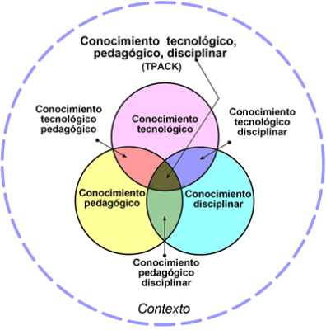

La naturaleza de la organización escolar

Cualquier proyecto de innovación educativa está llamado a desarrollarse al amparo de las escuelas como unidades básicas del servicio educativo formal que el sistema social ofrece a los ciudadanos. Como acabamos de ver en el punto anterior, el cambio educativo se traduce en proyectos de innovación socialmente construidos, y por consiguiente son de interés social, colectivo; algo más, pues, que aficiones individuales.

Exige, además, la innovación la puesta en funcionamiento de procesos deliberados de planificación, desarrollo, evaluación y asignación de recursos, así como, decía, una adecuada red de roles complementarios entre distintos agentes implicados. Aunque el espacio más decisivo para el desarrollo de la innovación hay que situarlo en las aulas, y todavía más específicamente en los procesos interactivos de enseñanza-aprendizaje, la realización efectiva de un proyecto de cambio está en función de la concurrencia de múltiples factores y condiciones.

Las coordenadas organizativas más inmediatas, la escuela como organización, representan sin duda el contexto probablemente más decisivo para la facilitación o inhibición de las innovaciones. Puede afirmarse en este sentido que la escuela constituye el nicho ecológico natural y más influyente en el devenir de buen número de proyectos de cambio educativo. Es por ello por lo que en la actualidad se formula con nitidez una propuesta desde la que se aboga por la escuela como la “unidad básica del cambio educativo” (Goodlad, 1983).

Esto es así porque en realidad la escuela como organización representa la institución
educativa formal encargada de posibilitar al individuo procesos y experiencias educativas
estables, permanentes y continuas. Es la escuela la unidad educativa formal por excelencia, no el aula ni el profesor aislado y particular.

Ha llegado a afirmarse en esta dirección que “a no ser que la escuela como sistema social se convierta en el foco del cambio social, la adopción de programas y reformas difícilmente ocurrirán” (Pratzner, 1983, p. 22).

La literatura sobre la innovación ha documentado en los últimos años, con diversos matices, la necesaria concurrencia de una serie de condiciones organizativas para la facilitación y buen desarrollo de las innovaciones. Se ha hablado, así, de la necesidad de una cultura, clima o ethos escolar donde han de cultivarse el sentido del trabajo colectivo, creencias y expectativas comunes y compartidas por los profesores y el papel activo de los directores escolares, como conjunto de condiciones facilitadoras del cambio (Fullan, 1985, 1986a, 1986b).

Por su parte Cuban (1984) ha insistido en la importancia del liderazgo escolar para el desarrollo efectivo del cambio; Little (1985), insistiendo en la misma dirección, asigna a la escuela el carácter de entorno más adecuado para aprender a enseñar y habla de la conveniente reorganización del centro en orden a promover su propia mejora y el desarrollo del conocimiento profesional y práctico de los profesores.

Huberman y Miles (1984), Huberman (1983), entre otros factores influyentes en el desarrollo exitoso de innovaciones, destacan: la disposición de ciertas condiciones organizativas como la revisión del trabajo en equipo y el autocontrol, y la estabilidad del personal en los centros. Purkey y Smith (1985), en una revisión de la investigación sobre escuelas eficaces, destacan una serie de características claramente organizativas: toma de decisiones y gestión democrática a nivel escolar, estabilidad del profesorado, planificación conjunta, relaciones de colaboración a nivel de centro, sentido de comunidad... Sin necesidad de agotar las referencias, estas indicaciones constituyen una buena muestra de ciertas evidencias que hablan de la impronta de la organización escolar sobre el desarrollo de las innovaciones.

Pero, en última instancia, ¿por qué resulta tan decisiva la influencia de la escuela como
organización? O en otros términos, ¿cuál es la naturaleza de la escuela como organización para que o queda incorporada debidamente en los proyectos de cambio, o éstos tienen escasas probabilidades de realizarse de manera significativa?

Naturalmente la explicación última reside, al tiempo, en la naturaleza compleja de los
procesos de innovación educativa y en las peculiaridades que conforman a las escuelas como organizaciones muy particulares. No es, por cierto, la escuela un tipo de organización altamente estructural, tecnológicamente precisa y dotada de metas bien definidas y unívocas.

Por mucho que una determinada visión estructural y racional de la organización se empeñó en acentuar el carácter formal y orgánico de las escuelas; por más que se procura una definición formal y administrativista de roles y funciones, así como una normativa reglamentista que trata de codificar funciones, propósitos, estructuras y órganos escolares; a pesar de que se aboga constantemente por la necesidad de procesos racionales para tomar decisiones y se establecen coordinaciones formales entre los componentes y los niveles escolares, las escuelas siguen siendo microcosmos sociales muy complejos. Y, como suele ser patente, mucho menos eficaces y funcionales que lo que se da por sentado.

Una serie de notas diferentes pueden permitir hacernos una idea más realista de cuál
es la naturaleza de la escuela como organización.

a) La escuela como organización es una realidad socialmente construida por los miembros que la componen, a través de procesos interacción social y en relación con los contextos y ambientes en los que funciona (Greenfield, 1984). Como organización construida de este modo, la escuela genera estructuras, roles, normas, valores y redes de comunicación informales en el seno de la estructura formalmente reglamentada que queda, en este caso, redefinida.

b) Cada escuela crea en el tiempo una cultura propia, constituida por creencias implícitas, representaciones y expectativas, tradiciones, rituales y simbologías (Bolman y Deal, 1984). Sin embargo, la cultura escolar implícita no aparece como un todo compacto y homogéneo: individuos y/o grupos particulares disponen de subculturas, asentadas en perspectivas, orientaciones e intereses diferentes.

c) La estructura interna de la organización escolar aparece “débilmente articulada” (Weick, 1976, 1982), lo que dificulta el ejercicio jerárquico de la autoridad y torna ineficaces, con frecuencia, los mecanismos formales de coordinación entre sus miembros y niveles. Así, las escuelas se parecen en muchas ocasiones más a “anarquías organizadas” (Clark, 1981) que a un sistema altamente racional, bien articulado y eficaz en el logro de las metas que pretende.

d) La cultura escolar prima y protege sobremanera la autonomía individual de los profesores, cultiva el sentimiento de privacídad y responsabilidad individual en el ejercicio de las funciones docentes. Favorece escasamente, por lo tanto, las relaciones profesionales entre los mismos profesores.
Se dice, con acierto, que la estructura organizativa de las escuelas en este aspecto propicia el celularismo: cada profesor en su aula con sus correspondientes alumnos y tareas (Lortie, 1975; Sarason, 1982).

e) Tal como funcionan la mayoría de las escuelas, las tareas formalmente establecidas y el cumplimiento formal de las mismas constituyen los puntos de referencia más decisivos en la evaluación implícita de su funcionamiento. Esas tareas agotan prácticamente los tiempos organizativos, quedando por ello pocos tiempos libres para la autorrevisión, la reflexión y el trabajo profesional en colaboración.

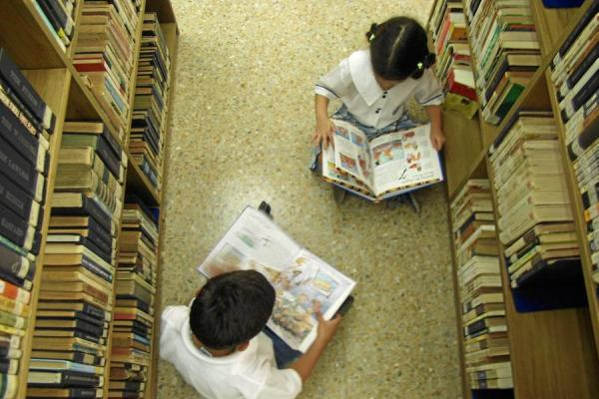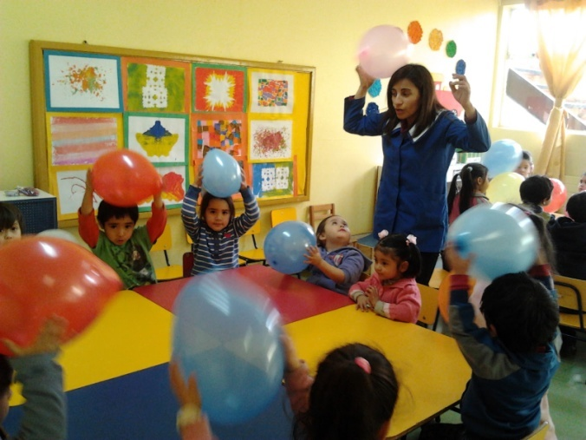

Como puede suponerse, una estructura organizativa de esta naturaleza resulta poco propicia; en principio y como tal, para el cambio. Sin embargo, ésa es la estructura que genera la cultura y el clima institucional de las escuelas, en cuyo seno se mantienen, cultivan y tienden a estabilizarse creencias y prácticas pedagógicas. Y es aquí donde deben adoptarse las innovaciones y donde, de hecho, se producen “adaptaciones mutuas” (Berman, 1981) entre los proyectos innovadores y la realidad escolar.

Desde una perspectiva realista sobre el cambio educativo, por consiguiente, no puede suponerse que el mero mandato del mismo desde el exterior sea suficiente para crear las condiciones organizativas necesarias para su desarrollo adecuado. Cualquier proyecto innovador, al igual que no puede puentear a los profesores, tampoco puede desconsiderar la importancia decisiva de la organización en su desarrollo. Así, lo mismo que se postula en planes serios de cambio una política de formación de los profesores acorde con la innovación, debieran trazarse estrategias de acción con los centros en tanto que organizaciones educativas y contextos institucionales más inmediatos al desarrollo de la innovación.

En definitiva, pues, dada la naturaleza del cambio educativo, su efectividad será tanto mayor cuanto mejor orquestadas aparezcan estructuras de adaptación, desarrollo, evaluación y apoyo en las mismas organizaciones donde está destinado a ocurrir. Es justamente en esta dirección donde se sitúan una serie de estrategias de innovación especialmente centradas en la escuela como unidad básica de cambio. Algunas estrategias de innovación basadas en la escuela La revisión de proyectos innovadores y la consiguiente identificación de diversos factores asociados con el buen desarrollo de proyectos de cambio educativo que se sitúan en el ámbito de la escuela como organización, han dado pie a la elaboración de diversas estrategias de renovación centradas en la misma.

Estas estrategias, además, han adquirido una adecuada fundamentación en el desarrollo de nuevas teorías sobre la innovación de corte culturalista y crítico, así como en la reconceptualización más reciente de la misma organización escolar y en nuevas concepciones relativas a la formación profesional de los profesores. Todo ello está afectando, como es lógico, a una definición de la investigación educativa bajo nuevos propósitos, en contextos más naturales y con la puesta en práctica de nuevas metodologías.

No puedo detenerme aquí en una exposición sobre cómo están configurándose todas estas parcelas del pensamiento y acción educativa. Puede encontrarse algunas precisiones en un trabajo reciente (Escudero, 1987), donde he explorado cómo está componiéndose el programa de la investigación educativa y, de modo particular, cómo se incardina la misma en programas de cambio educativo.

Voy a limitarme aquí a dar cuenta de algunas sugerencias y guías estratégicas para el desarrollo de innovaciones en base a la escuela como unidad de cambio, y como lugar privilegiado para la formación de los profesores.

Todas estas estrategias, aunque con algunos matices diferenciales y con grados de mayor o menor sistematización, asumen los supuestos y principios siguientes:

a) La escuela como unidad debe constituir el foco y el contexto más adecuado para el desarrollo del cambio educativo. Este no ocurrirá a no ser que se tenga en cuenta las variables escolares y los contextos en los que las escuelas funcionan.

b) La escuela y los profesores han de tener la oportunidad de apropiarse de la innovación, de decidir sobre la misma, de controlar sus contenidos y desarrollo.

c) Ha de propiciarse un clima de colaboración en las escuelas y una estructura organizativa que apoye y facilite la innovación.

d) Las estrategias de innovación a nivel escolar han de tender a que el centro como
organización desarrolle capacidades para:
1. Diagnosticar su propia situación y desarrollo.
2. Movilizar planes de acción conjuntos.
3. Controlar y autoevaluar su implementación y resultados.

e) La formación de los profesores ha de ocurrir en el contexto de programas de innovación y debe estar localizada, preferentemente, en la misma escuela.

f) La resolución de problemas prácticos como metodología de base puede constituir un
buen procedimiento para la innovación y la autoformación.
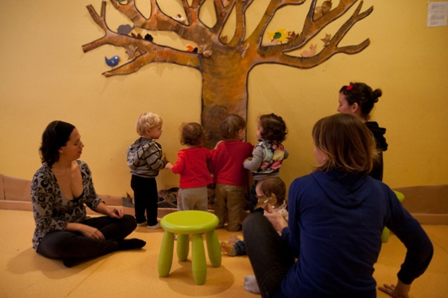

Pueden localizarse en la literatura diferentes guías o esquemas orientativos para el desarrollo de la innovación en esta dirección. Señalaré a continuación algunos de ellos a título ilustrativo.

Fullan (1985, 1986a) da cuenta de diversos esquemas de esta naturaleza, y, tras revisar diferentes estudios sobre el desarrollo eficaz de algunas innovaciones, sugiere una serie de pasos, sólo orientativos naturalmente, para la puesta en práctica de una estrategia de innovación basada en las escuelas:

1. Desarrollar un plan acorde, en lo posible, con el conocimiento sobre cambio eficaz. El plan habrá de ser específico para cada innovación y debe contemplar la deliberación y adaptación contextual del mismo.

2. Clarificar y especificar el papel de apoyo de asesores externos en la elaboración y puesta en práctica del plan, así como en la asistencia técnica y formativa que debe prestarse a directores escolares y profesores.

3. Seleccionar innovaciones y escuelas. Hay que decidir aquí si se va a trabajar con una innovación preferentemente iniciada en las propias escuelas, o con una innovación de mayor cobertura (provincial, regional, etc.). Según uno y otro caso, habrán de adoptarse sus correspondientes decisiones.

4. Definir y preparar el papel a desempeñar por los directores escolares. Esto supone
un énfasis sobre la figura del director escolar como líder innovador y pedagógico.

5. Formación y asistencia técnica a los profesores. Formación, pues, de los profesores
en el contexto del plan innovador y provisión de asistencia técnica por parte del personal de apoyo, sobre todo en los primeros estadios de la innovación.

6. Asegurar la recogida y uso de información relativa a la fase de implementación. Esta
información debiera cubrir tres aspectos más destacables:
- el estado de la implementación en las aulas;
- los factores que dificultan o facilitan el cambio en las aulas;
- los resultados que están siendo obtenidos (aprendizaje de los alumnos, habilidades y actitudes de los profesores).

Conviene prestar atención, además, a la creación de espacios para la comunicación e
interacción entre los profesores como estructura básica para la influencia mutua.

7. Planificar la continuación de la innovación y su ampliación si procede. La implementación exitosa de un plan de cambio no es un fin en sí mismo; debe comunicarse y ampliarse a otros sujetos, contextos, etc.

8. Revisar la capacidad para cambios sucesivos. El propósito de una estrategia innovadora de este tipo no se reduce a implementar una innovación sino, de modo complementario, a potenciar la capacidad de una comunidad escolar para identificar otras innovaciones, estudiarlas, desarrollarlas e institucionalizarlas.

Como puede apreciarse se trata, pues, de una estrategia de innovación que, sea con
proyectos de cambio iniciados dentro de una escuela, o con otros de mayor cobertura y generados fuera, sugiere una metodología de cobertura y desarrollo de la innovación básicamente articulada en torno al centro escolar.

Otro de los proyectos que merece ser citado aquí con todo derecho, tanto por su renombre como por su indudable interés, es el que viene desarrollándose desde 1982 en el seno de la OCDE, y que lleva por título Proyecto internacional para la mejora de la escuela. Particularmente el CERI aglutina, desde la fecha indicada, a un total de catorce países en cada uno de los cuales están realizándose programas de innovación centrados en la escuela.
El marco teórico y metodológico de inspiración de dicho proyecto viene dado por los presupuestos y metodologías generales bajo la expresión más específica de Revisión Basada en la Escuela (RBE).

La RBE procura satisfacer las siguientes características:

1. El foco básico de atención es la escuela o un subsistema de la misma.
2. La RBE es un proceso sistemático y reflexivo, orientado a desarrollar la capacidad de
la escuela para resolver problemas.
3. Es una estrategia para y de los profesores, quienes asumen la responsabilidad
conjunta del cambio (González, 1987).

Es abundante, ya en estos momentos, la documentación sobre esta estrategia, tanto en sus aspectos teóricos (Hopkins, 1985), como en los metodológicos. Una serie de experiencias realizadas en los países participantes han sido recopiladas recientemente en una de las publicaciones del grupo (Bollen y Hopkins, 1987).

En cada uno de los países, el desarrollo metodológico adopta algunas ligeras variantes,
resultando similares los procesos de base.
Bollen y Hopkins (1987, p. 29) han elaborado una matriz en uno de cuyos ejes aparecen señalados esta serie de procesos:

1. Fase de preparación:
Sobre las bases de la experiencia e historia previa de cada escuela se abordan aquí
aspectos tales como: negociación, decisiones de formación para la RBE...

2. Fase de Revisión Inicial, que implica los siguientes aspectos:
- Planificación de la Revisión.
- Decisiones sobre instrumentos de análisis.
- Recogida y análisis de datos.
- Informe y decisiones sucesivas.

3. Fase de Revisión Específica:
- Establecimiento de prioridades.
- Planificación de la Revisión Específica.
- Movilizar recursos y expertos.
- Formación para el proceso de revisión.
- Recogida de información.
- Validación de conclusiones, feed-back y valoración.
- Decisiones sucesivas.

4. Fases de desarrollo:
- Establecimiento de un plan de acción.
- Planificación de la implementación.
- Formación para la implementación.
- Implementación del plan con referencias a: organización escolar, materiales,
estrategias de enseñanza, utilización del conocimiento, aceptación del cambio.
- Seguimiento y Evaluación.

5. Fase de institucionalización:
- Control de la acción llevada a cabo.
- Utilización de la RBE en otras áreas curriculares u organizativas.
- Desarrollo de una capacidad de resolución de problemas como
una norma organizativa dentro de la escuela.

La RBE supone, pues, el desarrollo de una serie de procesos, situados y controlados por el centro educativo, aunque contempla, al menos en algunos estadios iniciales, la colaboración estrecha con expertos externos. Es una metodología bastante estructurada que pretende dinamizar procesos de mejora educativa desde, en y por parte de la misma escuela.

En resumidas cuentas, la serie de procesos implicados en la RBE llevan a un análisis sistemático y a una reflexión sobre la situación presente de una organización escolar, a la identificación y establecimiento de prioridades por parte de todo el staff, la elaboración y puesta en funcionamiento de una estrategia de implementación, en la que se incluyen actividades de formación y búsqueda de recursos, así como el seguimiento, control y reflexión sobre todo el proceso con la finalidad de institucionalizar esas capacidades de diagnóstico, acción conjunta y autoevaluación institucional que refería anteriormente.

Para finalizar esta relación de algunas estrategias de cambio escolar voy a describir un tercer proyecto de innovación educativa, bastante original, que viene desarrollándose en un conjunto de escuelas del cantón de Ginebra desde hace unos años, bajo el liderazgo del profesor M. Huberman.

El proyecto, como digo, es bastante original y sugerente. Sus características más sobresalientes son la escasa formalización y mínima burocratización, de lo que constituye una prueba, aunque sólo sea anecdótica, la carencia de fuentes documentales publicadas sobre el mismo. Mi conocimiento del programa, denominado Red de Escuelas, se debe a una visita personal para conocer in situ sus características y funcionamiento.

El proyecto en cuestión pretende ofrecer a profesores y escuelas un dispositivo permanente para el perfeccionamiento y mejora educativa, en base a la utilización, bastante lábil, de una metodología de resolución de problemas prácticos planteados por las escuelas y profesores pertenecientes a la red. Con la intención de transmitir una idea aproximada de la estructura y principios del proyecto, señalaré a continuación algunos puntos referidos a sus componentes y una explicación de algunos de los principios en los que se inspira.

Los componentes del proyecto Red de Escuelas vienen a ser los siguientes:

1. Una red constituida por personas, profesores, con problemas, y profesores que en
su quehacer educativo han encontrado algunas soluciones a los mismos. La red, integrada por una veintena de escuelas, está débilmente articulada, sus propósitos son conocer información y hacerla asequible para quienes la necesiten o la deseen.

2. La red es, pues, una estructura mínimamente organizada para dar y recibir información.

3. Los contenidos informativos son eminentemente prácticos; incluyen sugerencias concretas, prácticas y fácilmente utilizables, ya que provienen, del experiencias concretas de los mismos profesores.

4. Los apoyos de personas externas suelen ser breves e intensivos, localizados sobre problemas a nivel de centro, y con carácter de continuidad de cara a resolver los problemas en cuestión. 5. Una escasísima burocratización. No demasiadas estructuras, ni formadores profesionales. 6. Cada centro conecta con los demás por medio de un profesor “antena”, cuyas funciones son: recoger demandas del centro, difundir información, comunicar a la red los recursos disponibles y los logros existentes, y participar en la coordinación de la red.

Los principios que subyacen al proyecto puede resumirse en estos términos:

a) Rentabilidad rápida de la formación ya que gira en torno
a la resolución de problemas prácticos.
b) Formación instrumental, esto es, formación desde y para la práctica.
c) Los profesores son los formadores de profesores.
d) Pluralismo y adaptación local de la información y de la formación.
e) Disponibilidad de productos, materiales y también personas.
f) Continuidad de las relaciones, de la información y la formación.
g) Una red entre y de iguales; no jerarquización ni separación de funciones,
o sólo aquellas relativas a la coordinación necesaria.

Las originalidades del modelo son, sin duda, llamativas. Además de las características
señaladas, cabe destacar cómo supone una estrategia no sólo centrada en la escuela como unidad de cambio individual, sino en una red de escuelas, lo que, como mínimo, resulta sugerente de cara a la articulación de políticas y estructuras innovadoras a niveles comarcales, regionales, etc. He aquí, pues, una muestra de algunas líneas de trabajo a través de las cuales se proponen sugerencias prácticas para una estrategia de cambio en la que las escuelas, como unidades organizativas, representen una pieza clave.

Para situar las propuestas en el lugar correspondiente, es casi innecesario advertir que cada uno de estos u otros esquemas de innovación no son otra cosa que eso: marcos para la reflexión, para el análisis de nuestra propia realidad, de nuestras disposiciones y posibilidades, y para la creación de nuestras propias estrategias de acción educativa encaminada a la mejora de la educación y de la escuela. No se trata, por consiguiente, de nuevas recetas, traídas de fuera y para ser convertidas en objeto, una vez más, de nuestro mimetismo inveterado. Sí se trata, sin embargo, de una llamada de atención sobre la posibilidad de hacer algunas cosas de otra manera, de un punto de comparación y de contraste para la reflexión sobre nuestra realidad y nuestra política de innovación educativa.

Sobre este particular, para terminar, me gustaría presentar algunas conclusiones,

ideas y valoraciones.

Algunas consideraciones sobre nuestra política de innovación educativa Pretendo en este último punto poco más que unas consideraciones generales sobre nuestra realidad a la luz de lo tratado en esta exposición. Consideraciones que serán, obviamente, generales, y por lo tanto acaso no pertinentes a todos los casos particulares, ni a las distintas políticas educativas que hoy existen en todo el territorio nacional.

Así pues, y hechas estas salvedades, se me ocurre una serie de puntos de reflexión que comentaré seguidamente sobre nuestra política innovadora en educación.
Quizás convenga, antes de seguir, una pequeña matización: me referiré, principalmente, a las líneas estratégicas de innovación marcadas desde la Administración educativa, a algunos aspectos de la misma, y no a otras prácticas o fenómenos de innovación como, por ejemplo, las representadas por grupos de profesores innovadores que han proliferado en los últimos años. Este particular merecería un tratamiento propio. No me referiré, tampoco, a toda la serie de muy diversas cuestiones que cabría plantear en relación con nuestra política educativa. Tocaré aquellas más relacionadas con el contenido de este trabajo.

En resumen, yo he hablado de la complejidad de los procesos de innovación y de la necesaria concurrencia de múltiples factores para que la innovación llegue a transformar, realmente, concepciones y prácticas educativas. De modo más particular, he destacado una serie de ideas sobre la importancia de las escuelas en la facilitación y desarrollo de innovaciones. Analizaré, pues, estos aspectos:
- nuestros procesos de cambio preferentes;
- la política de formación del profesorado;
- el papel de los centros educativos y el sistema externo de apoyo al cambio.

En relación con estos aspectos, cada uno de los cuales merecería un tratamiento específico y extenso, resaltaré sólo algunas cuestiones que me parecen más críticas.

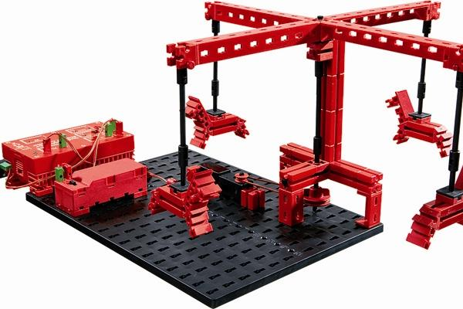

Procesos de cambio

Me refiero en este punto a nuestro modelo de innovación en razón del tipo de procesos en los que, de modo preferente, se asienta en mi opinión. Existe, en primer lugar, un aspecto que sí merece para mí una valoración bastante positiva: me refiero al clima general, a la particular sensibilidad y al compromiso con la idea de la reforma y el cambio, prácticamente en todo el sistema educativo. Acaso la característica más definitoria de nuestra situación actual es el hecho de tener planteado, en todos sus niveles, el reto de la reforma y el cambio.

Este clima es, por supuesto, una condición indispensable, aunque lamentablemente no suficiente. Pues si, de una parte, la conciencia social y educativa del cambio es necesaria, una política hipotéticamente innovadora que fuese inadecuada podría contribuir, por otro lado, a generar frustraciones sociales y educativas. El deseo de cambiar es, qué duda cabe, decisivo, pero no basta para generar y desarrollar cambio efectivo. Este reclama, además, estrategias, recursos, procesos y prácticas acordes con la naturaleza y discurrir real del cambio.

Es aquí, en mi opinión, donde se dan cita una serie de síntomas dignos de atención. Todo proceso de cambio exige cuidadosos procesos de planificación, una política de diseminación de las ideas y metodologías que postula, una atención crítica a la fase de implementación, y procesos sistemáticos de evaluación e institucionalización. Pues bien, nuestro modelo de cambio, tal como aparece en la política educativa, creo q

ue está gastando todas sus energías en la fase de planificación, una planificación por lo demás peculiar, gasta algunas en la formación del profesorado -hablaré sobre el particular-, desatiende casi por completo la implementación, y practica un modelo de evaluación esencialmente inadecuado.

Conocida es la afección de nuestra Administración a diseñar planes, unos tras otros, los nuevos superpuestos sobre los antiguos, con lo cual nuestro sistema educativo viene estando en jaque permanente en los últimos años. Los planes diseñados se difunden con carácter general y centralizado -aunque sería más correcto decir que se decretan- no se cuida la implementación (escaso sistema de apoyo y mal articulado, nulo seguimiento...), y cuando se evalúan, se recurre a un modelo macro y centralizado que cumple más funciones administrativistas que contribuciones a la mejora interna de los programas.

Esta sobre insistencia en el diseño, y este descuido flagrante de la implementación y evaluación, permite pensar que si acaso las innovaciones llegan a ser efectivas, será debido a que la suerte y el azar han terminado jugando a nuestro favor.

Política de formación del profesorado

Es éste uno de los puntos fuertes de los que suele presumir la Administración educativa actual, por los presupuestos que dice consignar, por las modalidades de formación que está dispuesta a ofertar, por la reorganización que ha llevado a cabo de las instituciones responsables de la formación permanente de los profesores. El esfuerzo, justo es reconocerlo, está resultando notable.

En mi opinión, sin embargo, caben algunas apreciaciones críticas:

- se dispone más de una estructura orgánica para la formación que de modelos estratégicos bien definidos y fundamentados de formación;
- la formación más dominante tiene un claro sesgo psicologicista: el foco de formación
es el profesor como individuo aislado;
- la modalidad más frecuente todavía se agota en cursos y cursillos puntuales; - está propiciándose un mercado de certificados de perfeccionamiento como vía preferente para la realización del currículum profesional;
- el perfeccionamiento no está institucionalizado: se perfecciona el que quiere y a costa
de, en ocasiones, sus propios recursos económicos, y siempre, de su tiempo libre.

El papel de los centros He aquí uno de los invitados de piedra en el concierto. La idea del centro como unidad de cambio es una “moda” que todavía no llegó a nuestro país. Aquí, los centros no suelen ser el lugar de formación permanente del profesorado; hay que ir fuera y en tiempos “libres”. No existen sistemas de incentivos para los centros, grupos de profesores; no se aprecian estrategias de acción con centros, que son concebidos como adoptadores y ejecutores de proyectos.

De los centros se reclama la aprobación formal y democrática de ciertos cambios, pero en ello suelen quedar agotadas las tareas de las escuelas. Se desconoce, prácticamente, la figura del director como líder pedagógico e innovador. El director es “representante político” del centro, no su animador, coordinador o facilitador de cambio.

Sistema de apoyo a la innovación

Es ésta otra característica peculiar de nuestro sistema educativo. Lo curioso es que lo que sucede no es que carezcamos de profesores asesores, monitores, equipos de apoyo, servicios deorientación, inspectores... y, dejemos aquí la lista. Lo curioso de entrada, es que todas estas figuras existen de cualquier forma menos como un sistema externo de apoyo a las escuelas y a la innovación.

Aparte de esta variopinta yuxtaposición de “externos”, está por perfilar un modelo
profesional y técnico de los mismos, en cuya ausencia difícilmente pueden llevarse a cabo con coherencia estrategias de formación adecuada.

De modo todavía más chocante, la política de innovación en nuestro país es sumamente recelosa de las relaciones con la universidad. Lo que se reclama de la universidad es legitimación científica de cursos y cursillos puntuales, pero falta por elaborar como problema -eso sería un primer paso el tema de la relación entre la universidad y la escuela, la universidad y la innovación educativa. Se ha argumentado que la universidad ha sido disfuncional en esta parcela, pero también lo es la Administración, lo son las escuelas y lo es la cascada de reformas tras reformas.

Creo, en resumen, que a la luz de estas consideraciones y del conjunto de cuestiones analizadas en esta exposición, deberíamos repensar seriamente muchas de las decisiones que estamos tomando para promover el cambio educativo en este país.

BIBLIOGRAFÍA

BERMAN, P. (1981): “Educational Change: An Implementation Paradigm”, en LEHMING
y KANE (eds.): Improving Schools. Sage, Londres.

BOLMAN, L. y DEAL, T. (1984): Modern Approaches to Understanding and Managing
Organizations. Jossey Bass, San Francisco.

BOLLEN, R. y HOPKINS, D. (1987): School Bases Review: Towards a Praxis. ACCO,
Lovaina.

CARR, W. y KEMMIS, S. (1986): Becoming Critical. Education, Kowledge and Action
Research. Falmer, Londres.

CLARKS, D. L. (1981): “A Sampler Perspectives and Models for Viewing Educational

Organizations” en CLARK, McKIBBIN y MALKAS (eds.): Alternatives Perspectives
for Viewing Educational Organizations. Far West Laboratory for RD, California.

COX, P. (1983): “Complementary Roles in Succesful Change”. Educational Research,
noviembre, 10-13.

CRANDALL, D. (1983): People, Policies and Practices: Examining the Chain of Schoo1
Improvement. The Nerwork Inc. Andover, Mas.

CROCKER, D. (1986): “El paradigma funcional de los profesores”. Revista de
Innovación o Investigación Educativa, 4, 53-64.

CUBAN, L. (1984): “Transforming the Frog into a Prince: Effective School Research Policy and Practice at the District Level”. Harvard Ed. Review, 34, 129-151.

ESCUDERO, J. M. (1987): “La investigación en la acción en el panorama actual de la investigación educativa: algunas tendencias”. Innovación e Investigación Educativa, 3 (en prensa).

FULLAN, M. (1982): The Meaning of Educational Change. Teachers College Record,
Nueva York.

- (1985): “Change Processes and Strategies at the Local Level”. The Elementary
School Journal, 85 (3), 391-421.

- (1986a): La gestión del cambio educativo. Symposium de Innovación Educativa, Murcia.

- (1986b): Support Systems for Implementing Curriculum in School Boards. Ministry of
Education, Ontario.

GONZALEZ, M. T. (1987): La Revisión Basada en la Escuela. Documento inédito, Murcia.

GONZALEZ, M., T. y ESCUDERO, J. M. (1987): Innovación Educativa: Teorías y procesos de desarrollo. Humánitas, Barcelona.

GOODLAD, J. (1983): “The School as a Work Place”, en GRIFFIN (ed.): Staff
Development. NSSE, Chicago 36-61.

GREENFIELD, T. (1984): “Theory about Organization: A New Perspective and its Implication

for Schools”, en BUSH, et al., (ed.): Approaches to School Management. Harper, Londres, 154-171.

HOPKINS, D. (1985): School Based Review for School Improvement. ACCO, Lovaina.

HUBERMAN, M. (1983): “School Improvement Strategies that Work: Some Scenarios”. Educational Leadership, noviembre, 23-27.

HUBERMAN, M. y MILES, M. (1984): Innovation up Close. Plenum, Nueva York.

LORTIE, D. (1975): School Teacher. The University of Chicago Press, Chicago.

PRATZNER, F. (1984): “Quality of School Life: Foundations for Improvement”. Educational Researcher, 13 (3), 20-25.

PURKEY, S. y SMITH, M. (1985): “School Reform. The District Policy Implications of
Effective School literature”. The Elem. School Jour. 85, 353-390.

SARASON, S. (1982): The Culture of Schools and The Problem of Change. Allyn and
Bacon, Boston 2.º ed.

WEICK, K. (1984): “Management of Organizational Change among Loosely Coupled
Elements”, en GOODMAN (ed.): Change in Organizations: New Perspectives on Theory, Research and Practices. Jossey-Bass, San Francisco.

WICK, K. (1976): “Educational Organization as Loosely Coupled Systems”. Adm.
Science Quarterly, 21, 1-19.

